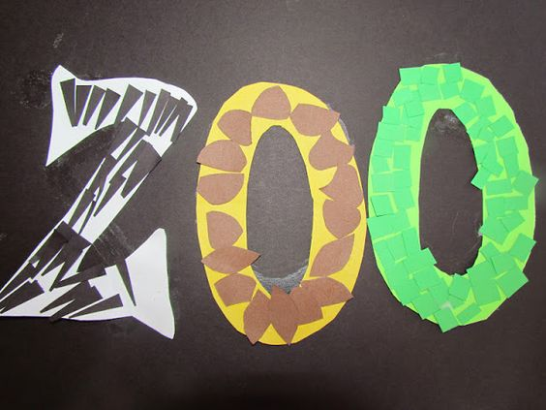

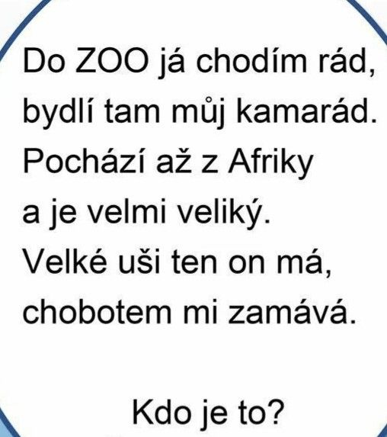

SLON
S KTERÁ SLOVA ZAČÍNAJÍ NA S? (Děti vymýšlejí slova na S)
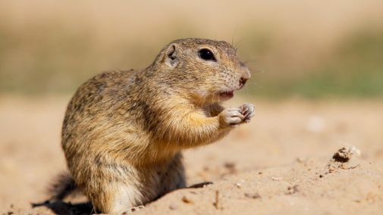 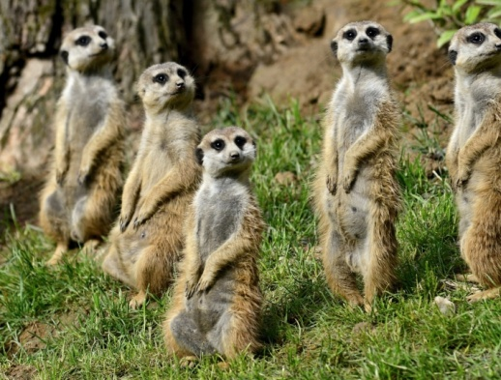 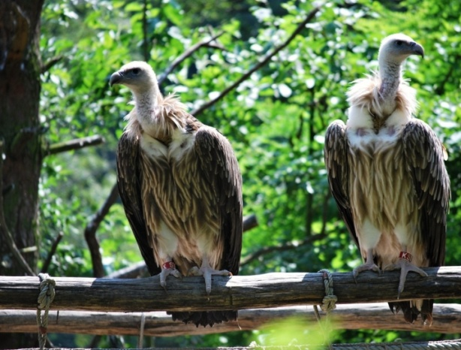 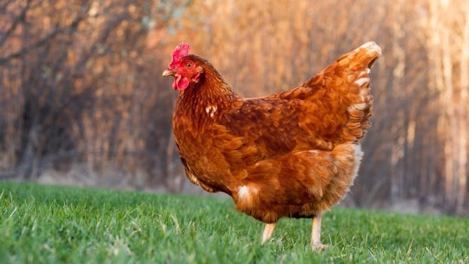 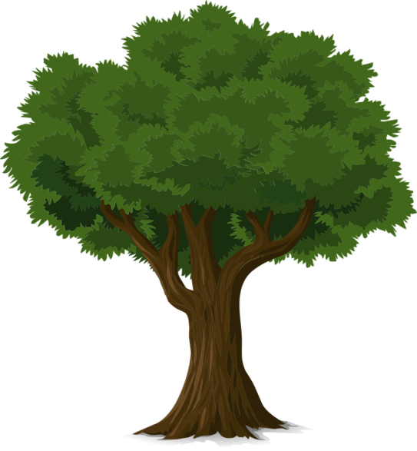 KTERÁ JEŠTĚ?

SPOJ KAMARÁDY K SOBĚ ČAROU.

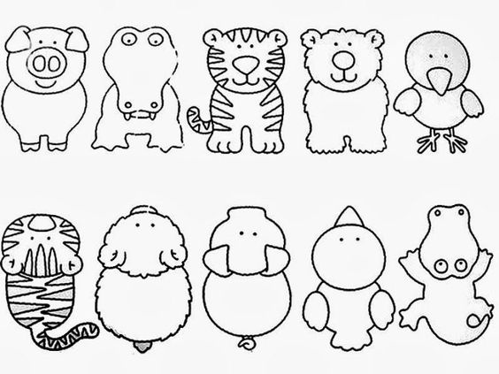

Umíš odpovědět na tyto otázky?
- Jaká znáš cizokrajná zvířata?
- Jak se jmenuje zvíře a jeho mládě?
- Proč jsou zvířata v ZOO?
- Dokážeš předvést nějaké zvířátko ze ZOO?
- Jaký je rozdíl mezi domácími zvířátky a zvířátky, která žijí ve volné přírodě nebo v ZOO?

PODLE NÁVODU SI DĚTI VYROBÍ HADA.

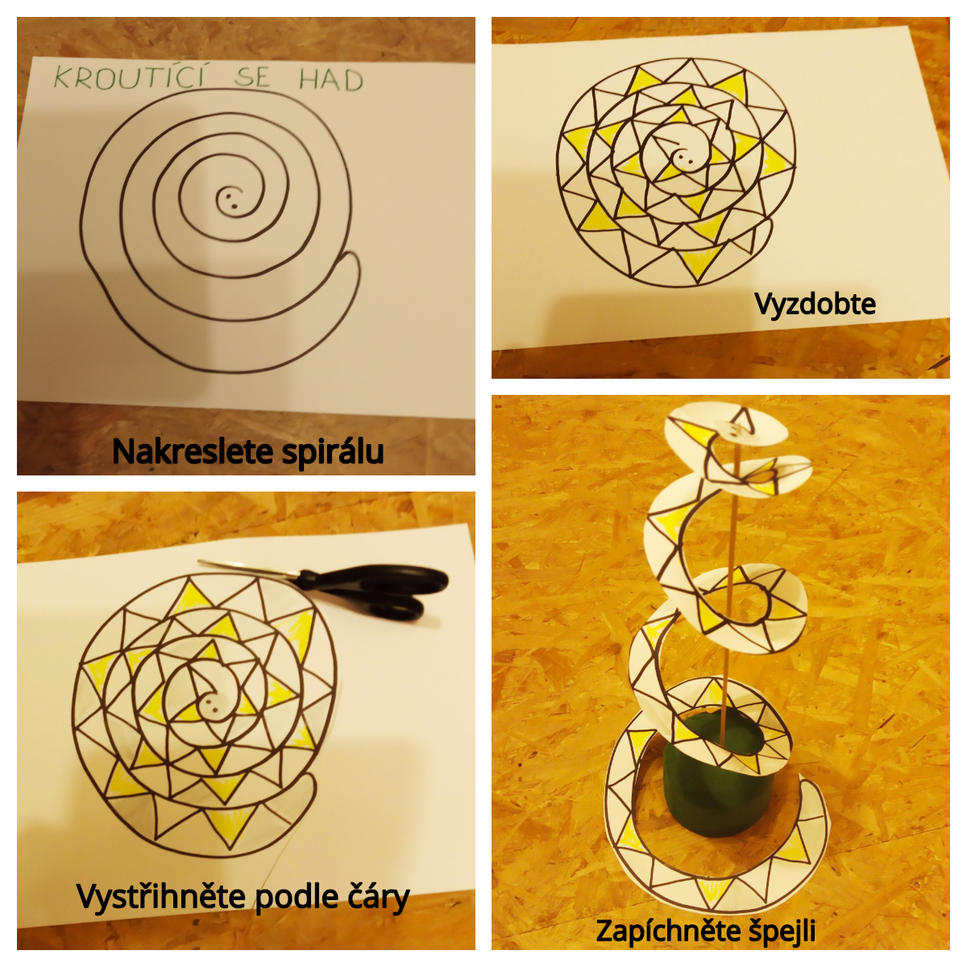

VYTLESKÁVÁNÍ SLABIK NÁZVŮ ZVÍŘAT. MOŽNÉ VYUŽÍT I JAKO PEXESO. 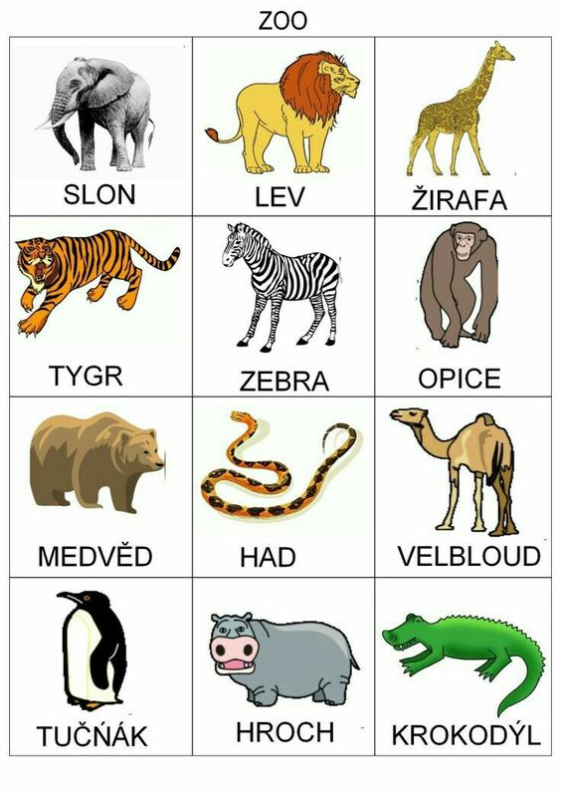
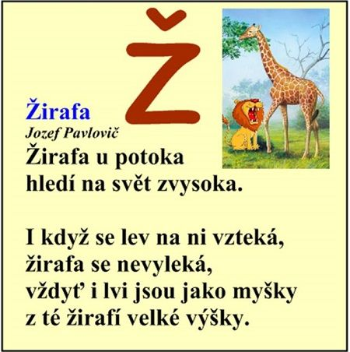
GRAFICKÝ CVIK - DĚTI KRESLÍ ČÁRU(KRK)

KOLIK JE ZVÍŘÁTEK? - DĚTI DOPISUJÍ ČÍSLICE NEBO PODLE POČTU.
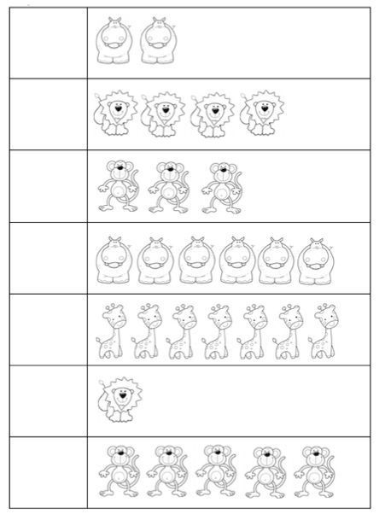

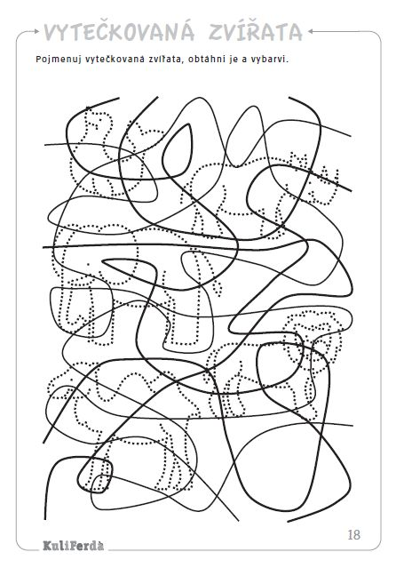
SPOJ ČAROU DOSPĚLÉHO A MLÁDĚ.
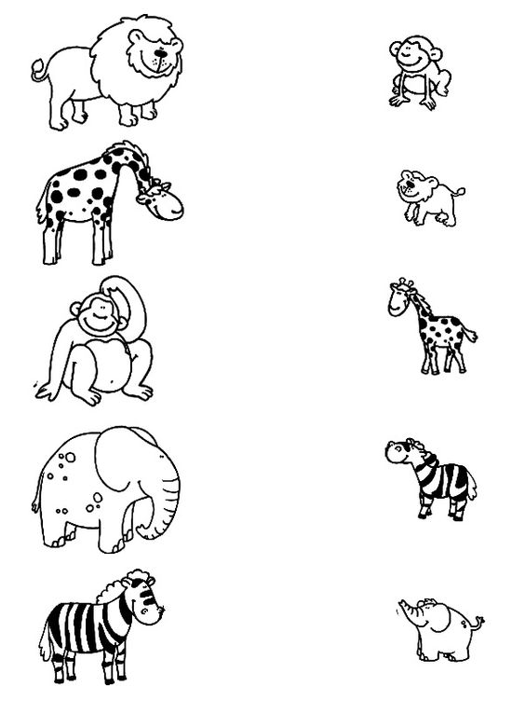
OMALOVÁNKY 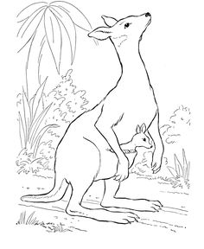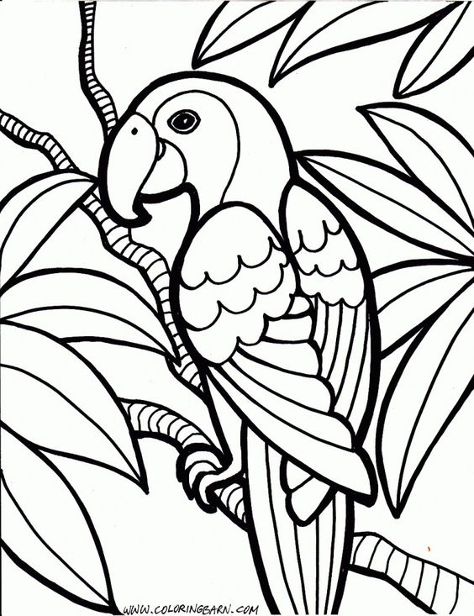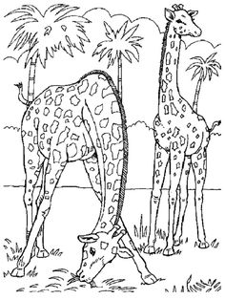

NAKRESLI CESTU OPIČCE K BABÁNŮM.